Maturantin forschte im Regenwald von Ecuador

Julia Siegel maturierte im Juni 2019 an der Höheren Lehranstalt für Umwelt und Wirtschaft (HLUW) in Yspertal und erhielt für ihre Diplomarbeit den Niederösterreichischen Wissenschaf[f]t Zukunft Preis 2019 in der Kategorie „Vorwissenschaftliche Arbeiten bzw. Diplomarbeiten von MaturantInnen“.

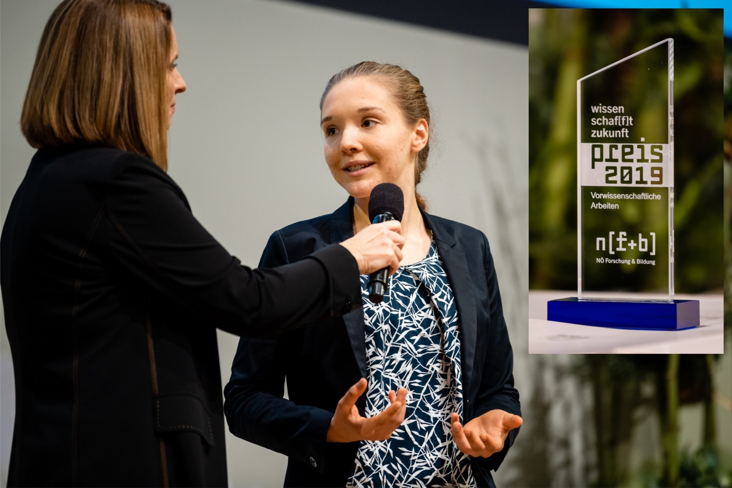
Die Absolventin der HLUW Yspertal, Julia Siegel wurde mit dem Wissenschaf[f]t Zukunft Preis 2019 für ihre Forschungsarbeiten ausgezeichnet. Julia im Gespräch mit Barbara Stöckl bei der Wissenschaftsgala in Grafenegg; Foto: Klaus Ranger

Yspertal, Stift Zwettl – Julia Siegel verbrachte zwei Monate an der Forschungsstation San Francisco im Bergregenwald in der Provinz Zamora im Süden von Ecuador und nahm dort Blatt- und Bodenproben, um einen möglichen Einfluss von Nährstoffen auf dieses Ökosystem zu untersuchen. Die Vermutung war, dass Industrie und Bergbau und die von ihnen verursachten Luftverschmutzungen mit Stickstoff- und Phosphorverbindungen Einfluss auf das Wachstum des tropischen Regenwaldes haben könnten.

Praktische Fachkompetenz ermöglicht diese Forschungsarbeit

In Kooperation mit der Universität Göttingen/Deutschland untersuchte Julia Siegel mit dem an der HLUW Yspertal erworbenen Können in der Umweltanalytik die gesammelten Proben auf den Gehalt an verschiedenen Nährstoffen sowie auf die Blattfestigkeit. Ergebnis ihrer Untersuchung war, dass die Biodiversität im tropischen Regenwald durch Nährstoffeinträge aus der Luft erheblich gestört wird. Einige Pflanzenarten könnten verschwinden oder krankhafte Formen annehmen. Andere werden unverhältnismäßig gefördert. Sie folgerte daraus, dass wir Europäer nicht nur die Pflicht haben das Abholzen des Regenwaldes, sondern auch die Entwicklung umweltschädigender Industrieprozesse in Südamerika zu unterbinden.

Widmung der Schule – HLUW Yspertal

Julia Siegel erhielt für ihre Diplomarbeit den Wissenschaf[f]t Zukunft - Preis des Landes Niederösterreich, der ihr von der Landeshauptfrau Johanna Mikl-Leitner im Rahmen der Wissenschaftsgala am 9. Oktober 2019 auf Schloss Grafenegg übergeben wurde. Julia Siegel bedankte sich bei der HLUW Yspertal für die umfassende und nachhaltige Ausbildung, die ihr diesen Erfolg ermöglichte, und widmete diesen Preis ihrer Schule, damit viele junge Menschen angeregt werden, diese Ausbildung zu absolvieren. „Ich widme den Preis der Schule und vor allem den vielen Menschen und Lehrern, die in den letzten fünf Jahren, jeder auf seine ganz eigene Art und Weise, mein Leben bereichert und mir so auf der Suche nach meinem Weg geholfen haben. Der diesjährige Wissenschaf[f]t Zukunft Preis hat das Querschnittsthema „Bewusstseinsbildung: Wissenschaftsvermittlung und Wissenschaftskommunikation“. Ich denke, dass unsere Schule genau diese Aspekte sehr gut verkörpert. Und in diesem Sinne auch weitaus bedeutsamer ist, als meine Diplomarbeit, welche nur eine von vielen ist. Durch eine Ausbildung, die Wissenschaft mit Nachhaltigkeit verbindet und dabei ökonomische Aspekte nicht aus den Augen verliert, bekommen diese vielen jungen Menschen das Bewusstsein und Werkzeuge in die Hand, um eine lebenswerte Zukunft zu schaffen“, freut und bedankt sich Julia Siegel.

Schau vorbei, mach mit an der HLUW

110 Neueinsteiger werden für das nächste Schuljahr wieder aufgenommen. „Bereits am 9. November 2019 ab 9.00 bis 16.00 Uhr öffnen wir unsere Schule am ersten Tag der offenen Tür. Zahlreiche Jugendliche aus ganz Österreich besuchen seit fast 30 Jahren unsere Schule. Der Anteil der Mädchen liegt bei etwa 45 Prozent“, erklärt Schulleiter Mag. Gerhard Hackl. Zwei Ausbildungszweige stehen zur Wahl: „Umwelt und Wirtschaft“ und „Wasser- und Kommunalwirtschaft“. Die Anmeldung für den Schulbesuch ist jederzeit möglich und wir freuen uns über Schnupperschülerinnen und -schüler. Infos unter Tel. 07415 7249 oder http://www.hluwyspertal.ac.at

Lebendige Privatschule des Stiftes Zwettl in Yspertal

Besonders wichtig ist die geistige und körperliche Fitness. Mit zahlreichen Sportangeboten, von Fußball für Mädchen und Burschen über Volleyball bis hin zum Bogenschießen, Klettern und Fitnessprogrammen wird den Teenagern eine Menge geboten. Nach einer fünfjährigen Ausbildung kann man direkt ins Berufsleben einsteigen. Umwelt- und Abfallbeauftragte/r, Mikrobiologie- und Chemielaborant/in oder Umweltkaufmann/frau sind Beispiele dafür. Ein Drittel der Unterrichtszeit findet in Form von Praktika oder Projekten statt. Projektwochen und Fachexkursionen mit Auslandskontakten, miteinander arbeiten und Spaß haben und gemeinsam coole Freizeitangebote erleben, das alles sorgt für eine lebendige Berufsausbildung. Natürlich gibt es ein Privatinternat für Mädchen und Burschen. Mit umfangreichen Förderangeboten in der Schule und im Internat kann man seine persönliche Fitness steigern. Die Ausbildung schließt man mit der Reife- und Diplomprüfung ab und erlangt damit auch die Studienberechtigung. Nach facheinschlägiger Berufserfahrung können alle Absolventinnen und Absolventen auch um den Ingenieurtitel ansuchen.

